ENTÊTE DU DOMAINE/NOM DU DOMAINE

Recommandations sanitaires – RÉFECTOIRE

Pour la sécurité de tous, merci d’observer ces recommandations
avec le plus grand soin

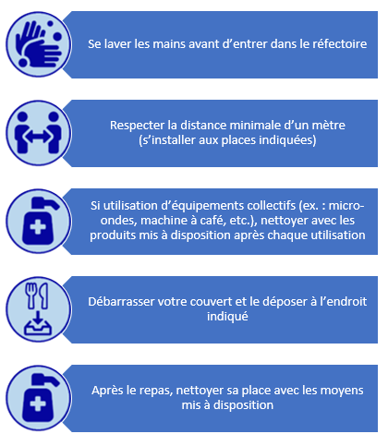

MESURES SPÉCIFIQUES AU DOMAINE
Texte libre

